Pilotage Académique EDD
« Nouvelle phase de généralisation de l’éducation au développement durable-EDD 2030 » « Agenda 2030 »
Extrait Circulaire de rentrée 2020, BO 10 juillet 2020 : « Agir pour le développement durable »
Les 17 exigences de l’EDD (Circulaires n° 2019-121 du 27-08-2019 et NOR : MENE2025449C du 24-9-2020)
La loi du 22 août 2021 portant lutte contre le dérèglement climatique et renforcement de la résilience face à ses effets, publiée au JO du 24 août 2021
Extrait circulaire de rentrée 2022, BO n°26 du 30 juin 2022 : « S’engager pour l’environnement et le développement durable »
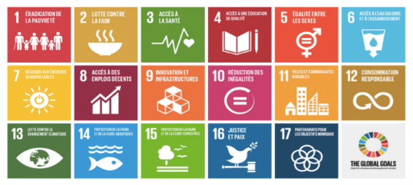
ANNEE SCOLAIRE 2022-2023
ÉTABLISSEMENT/ ECOLE / LIEU :
COORDONNÉES (mail @ac, téléphone) :
INSPECTEUR REFERENT / IENCCPD :  IA-IPR ;  IEN-ET ;  IEN / NOM PRENOM :
LABEL E3D :  OUI ;  NON ;  EN DEMANDE ;  EN PROJET
NOM et PRÉNOM, COORDONNÉES (mail @ac, téléphone)
CHEF D’ÉTABLISSEMENT / DIRECTEUR ECOLE
CPE
RÉFÉRENT EDD
ÉCO-DÉLÉGUÉS, NOMS PRÉNOMS
ÉCO-DÉLÉGUÉS REPRÉSENTANTS EPLE | -  -
ÉCO-DÉLÉGUÉS  SUPPLÉANTS | -  -
ODD (Objectifs Développement Durable)
ODD engagés dans l’EPLE / ECOLE | -  -
BIODIVERSITE et EPLE / ECOLE
JARDIN EPLE / ECOLE |  OUI      NON ; Si oui, projet associé : …………………………………………..  -
LISTE des PROJETS PÉDAGOGIQUES EDD
EN COURS,  RECONDUITS  OU À VENIR (Précisez) | -  -  -
EN LIEN MISSION EDD |  TARA ;  MET MIN AN MANNIOK ;  AIRE EDUCATIVE  JADEN AN NOU  Autres :
PARTENARAIRES ASSOCIES | -  -
Questions
Souhaits,
et/ ou Autres ?
A renvoyer impérativement à ce.edd@ac-guadeloupe.fr
Lien pour visiter le site académique EDD : http://pedagogie.ac-guadeloupe.fr/edd

